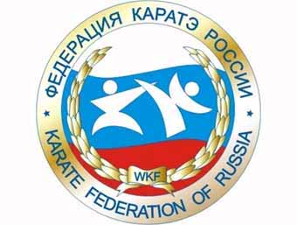

ПРЕСС-РЕЛИЗ

10-й ЮБИЛЕЙНЫЙ ЧЕМПИОНАТ РОССИИ ПО КАРАТЭ СРЕДИ СТУДЕНТОВ

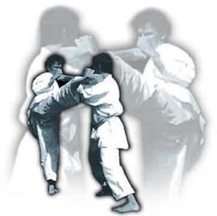
28-29 апреля 2007г. в Нижнем Новгороде в спорткомплексе 6-го корпуса Нижегородского Государственного технического универ-ситета пройдёт 10-й юбилейный чемпионат России по каратэ среди студентов.
Чемпионат проводится в соответствии с календарным планом спортивно-массовых мероприятий 2007г, утверждённым Федерацией каратэ России, официально аккредитованной Федеральным Агентст-вом РФ по физической культуре и спорту (Аттестат Аккредитации А-000105 от 18.08.2004).
В чемпионате примут участие более 400 спортсменов – учащихся ВУЗов в возрасте 16-29 лет, среди которых чемпионы
Мира и Европы 2005-2006 гг.

Соревнования проводятся под акцией:
Антинаркотичекое мероприятие «Каратэ - удар по наркоугрозе».

Организаторы:

- Общероссийский Союз общественных объединений «Федерация Каратэ России»;
- Студенческий союз каратэ России;
- Нижегородская региональная Федерация каратэ.

Официальная поддержка:

- Комитет по развитию спорта в Нижегородской области;
- Комитет по физической культуре и спорту администрации города Н.Новгорода;
- Управление Федеральной службы по контролю за оборотом наркотиков России по Нижегородской области;
- Нижегородский Государственный Технический Университет
- Нижегородский филиал Общероссийского союза общественных объединений «Российский союз боевых искусств»
- ВГТРК ГТРК «Нижний Новгород»

Регламент соревнований:

27 апреля 2007г.
15.00 – 16.00 Пресс конференция Чемпионата России
Участники пресс-конференции:
- Матюшкин Г.О. - Зам. полномочного представителя Президента Российской федерации, Президент Нижегородского филиала Общероссийского союза общественных объединений «Российский союз боевых искусств»;
- Барыкин Д.З. – Генеральный директор завода «Красный Якорь»;
- Ширяев М.В. – проректор по учебно-организационной работе НГТУ;
- Солдаткин О.Б. – заф. Кафедрой физического воспитания НГТУ, кандидат технических наук;
- Синильщиков А.А. – И.О. начальника Управления Федеральной службы по контролю за оборотом наркотиков России по нижегородской области, Генерал-майор полиции;
- Федотова В.Н. – Начальник отдела межведомственного взаимодействия в сфере профилактики Управления ФСКН России по нижегородской области, Полковник полиции;
- Харитонов В.В. - Председателя Комитет по развитию спорта в Нижегородской области;
- Круглов Ю.П. - Председателя комитет по физической культуре и спорту администрации города Н.Новгорода;
- Посудников В.Н. – Исп. директор Федерации каратэ России;
- Груздев А.А. – Президент Нижегородской региональной федерации каратэ

28 апреля 2007г.
9.00 Начало соревнований по КАТА (мужчины, женщины);
11.00-16.00 Начало соревнований по КУМИТЭ (весовые категории: мужчины до 60 кг,
до 65 кг, до 70 кг, абс.в.к., женщины – до 53кг, до 60 кг.);
    - Торжественное открытие. Среди приглашённых гостей ожидаются:
- Шанцев В.П. – губернатор Нижегородской области;
- Матюшкин Г.О. – зам. полномочного представителя Президента Российской Федерации;
16.00-18.00 финалы и награждение

29 апреля 2007г.
10.00 начало соревнований по КУМИТЭ (весовые категории: мужчины до 75 кг,
до 80 кг, свыше 80 кг; женщины – свыше 60 кг, абс.в.к.);
17.00-19.00 финалы, награждение и закрытие соревнований

Адрес места проведения Чемпионата России:

Казанское шоссе, Спортивный комплекс Нижегородского Государственного Технического Университета, 6-корпус. (микрорайон Верхние-Печёры)

контактное лицо: Ремизова Татьяна (отв. секретарь НРФК);
Тел: (8312)14-69-85, e-mail: nofks@yandex.ru

Cайт Федерации каратэ России: www.karate52.ru
Сайт Нижегородской региональной федерации каратэ http://www.karate52.ru/shitoryu/

Президент НРФК Груздев А.А.

27.03.2007

